边界场景测试（可视化测试过程）
项目：知行职业学院排课选课教务协作 AI 智能体系统 ｜ 2026-11-06 ｜ 环境：http://127.0.0.1:8000

一、测试目的
验证异常输入被业务错误码拦截且返回中文可读提示。

二、测试过程与结果
用例编号 | 操作 | 预期结果 | 实际结果（真实响应） | 判定
T2-1 | 错误口令登录 | code≠0 拒绝 | code=1006 用户名或密码错误，或账号已停用 | 通过
T2-2 | POST 访问 GET 接口 | 405 拒绝 | HTTP 405 Method Not Allowed | 通过
T2-3 | 无效会话 ID 提问 | 业务码拒绝 | code=1002 会话已失效，请开启新对话 | 通过
T2-4 | 超长提问 2001 字 | 长度校验拦截 | code=1003 提问内容过长，请精简后重试 | 通过

三、场景过程图
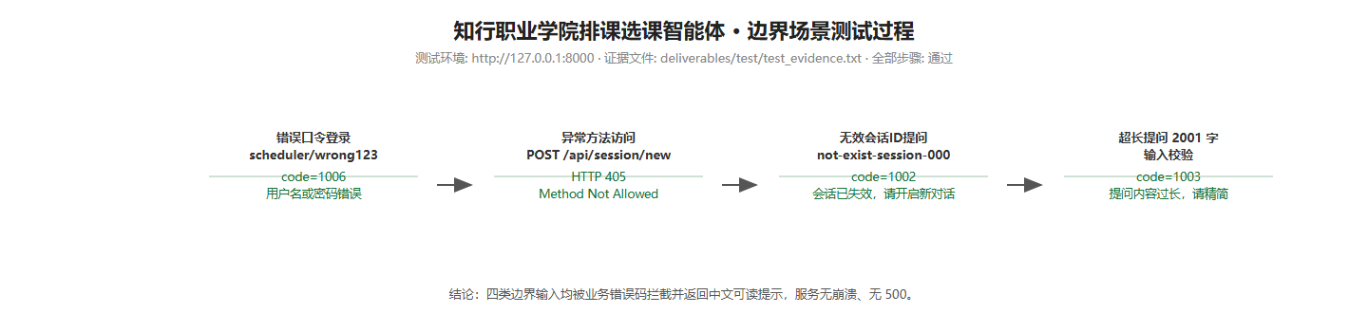

四、证据摘录（test_evidence.txt）

五、结论
四类边界输入全部被拦截，无 500、无崩溃；提示均为中文可读。

